2020年度

四川省攀枝花市人民政府办公室部门决算

目 录

公开时间：2021年9月13日

第一部分 部门概况 4
一、基本职能及主要工作 4
二、机构设置 8
第二部分 2020年度部门决算情况说明 9
- 收入支出决算总体情况说明 .9
- 收入决算情况说明 10
三、支出决算情况说明 10
四、财政拨款收入支出决算总体情况说明 11
五、一般公共预算财政拨款支出决算情况说明 12
六、一般公共预算财政拨款基本支出决算情况说明 15
七、“三公”经费财政拨款支出决算情况说明 15
八、政府性基金预算支出决算情况说明 18
九、国有资本经营预算支出决算情况说明 18
十、其他重要事项的情况说明 18
第三部分 名词解释 32
第四部分 附件 36
附件1： 2020年度部门预算整体绩效自评报告 36
附件2：2020年度专项（项目）资金绩效自评表 42
第五部分 附表 48
- 收入支出决算总表 48
- 收入决算表 48
三、支出决算表 48
四、财政拨款收入支出决算总表 48
五、财政拨款支出决算明细表 48
六、一般公共预算财政拨款支出决算表 48
七、一般公共预算财政拨款支出决算明细表 48
八、一般公共预算财政拨款基本支出决算表 48
九、一般公共预算财政拨款项目支出决算表 48
十、一般公共预算财政拨款“三公”经费支出决算表 48
十一、政府性基金预算财政拨款收入支出决算表 48
十二、政府性基金预算财政拨款“三公”经费支出决算表 48
十三、国有资本经营预算财政拨款收入支出决算表 48
十四、国有资本经营预算财政拨款支出决算表 48

第一部分 部门概况

一、基本职能及主要工作

（一）主要职能。

（1）协助市政府领导同志组织起草或审核以市政府、市政府办公室名义发布的公文。办理省政府、省政府办公厅及省直部门发送市政府的文电。指导全市行政机关公文处理工作。

（2）研究市政府部门和县（区）政府请示市政府的事项，提出审核意见，报市政府领导同志审批。

（3）负责市政府会议的准备工作，协助市政府领导同志组织实施会议决定事项。

（4）督促检查市政府部门和县（区）政府对市政府决定事项及市政府领导同志指示的贯彻落实情况，及时向市政府领导同志报告。

（5）根据市政府领导同志的指示，对市政府部门间争议问题提出处理意见和建议，报市政府领导同志决定。

（6）负责市政府值班工作，指导市政府部门和县（区）政府值班工作，及时报告重要情况。

（7）指导、监督全市政府信息公开工作和机关行政效能建设工作，指导、监督全市政府系统电子政务工作和政府网站建设。

（8）围绕市政府中心工作和市政府领导同志的指示，组织专题调查研究，及时反映情况，提出政策性建议。

（9）贯彻执行国家口岸工作方针、政策和规定，指导全市口岸管理工作。

（10）贯彻执行党和国家的外事方针政策、法律、法规以及市委、市政府关于外事工作的决策部署，统筹管理全市外事工作。

（11）负责职责范围内的安全生产和职业健康、生态环境保护、行政审批便民化工作。

（12）负责机关事务管理、公共机构节能工作。

（13）负责市政府驻外机构的管理工作。

（14）承办市政府和市政府领导同志交办的其他事项。
（15）攀枝花市地方志办公室主要负责编修地方志、年鉴。负责组织编辑、出版、发行《攀枝花市志》、《攀枝花年鉴》；负责指导、督促县区志、部门志、专业志的编修，并审查验收；负责组织编辑、出版、发行《攀枝花史志》杂志。

（二）2020年重点工作完成情况。

2020年，攀枝花市政府办公室坚决贯彻落实习近平总书记对办公厅（室）“五个坚持”重要指示和李克强总理“第一参谋助手”“大服务员”“高效督办员”的要求，围绕中心、服务大局，建设“五型机关”，主动发挥统筹新冠肺炎疫情防控“枢纽”作用，全力助推经济高质量发展、社会高效能治理。

一是坚持绝对忠诚的政治品格，建设“政治型机关”，始终把党的政治建设摆在首位，严守党的政治纪律和政治规矩，坚持以党的建设统揽办公室工作全局；

二是坚持高度自觉的大局意识，建设“学习型”机关，大力提升以文辅政能力，高质量起草了政府工作报告、加快“两城”建设争创省级新区、全力推动成渝地区双城经济圈建设等重要文稿，上报的政务信息先后获国务院及省领导批示16次、获国务院办公厅及省政府办公室采用283篇。大力提升公文处理能力。出台“红黄牌”预警处置制度，对上报市政府各类文件实行量化扣分，根据扣分情况亮“黄牌”、发“红牌”。今年以来对36个部门共计133份错情文件进行了通报，全年退文数量同比减少23%，全市政府系统公文质量明显提高。

三是坚持极端负责的工作作风，建设“服务型机关”。主动联合攀钢做好设立攀枝花市推动成渝地区双城经济圈建设驻蓉联络处、驻渝联络处筹备、揭牌、招商等工作，通过联络处促成21个产业项目和10个经贸协议签约。主动承担“两城”建设、项目竞进拉练、重大项目“三比三赛”等办公室职能，以强有力的抓手助推全市经济高质量发展。汇聚年度调研报告181篇、同比增长96.7%，向省政府报送优秀调研报告12篇。设置督查科，督办省领导批示23次，对统筹推进疫情防控和经济社会发展重大工作印发督办通知、督办专报等58期，动真碰硬跟踪落实。持续精文简会，全年市政府（办公室）发文数110件，同比减少8%；推行“套会”“打包会”，全年精简会议（场次）10%以上。

四是坚持无怨无悔的奉献精神，建设“表率型”机关。高站位扛起疫情防控“综合枢纽”重任，以强烈的责任担当，积极承担市委应对新冠肺炎疫情防控领导小组和市应急指挥部办公室职责，充分发挥“枢纽作用”。全省启动一级应急响应后，立即行动，大年初二即组织召开疫情防控领导小组第二次会议，印发《攀枝花市应对新冠肺炎疫情防控一级响应12条措施》。对全市卡点、大数据、网格化排查、确诊病例、境外入（返）攀人员、中高风险地区来攀人员等进行“日统计、日报告”，累计统计上报699.29万人次，及时发布指挥部公告、流转重要文件620余份，编辑指挥部每日动态193期、简报153期，全市疫情防控指挥有力、成效明显，成为全省启动疫情防控最早、发生疫情最晚、治愈清零最快的市（州）之一。高标准落实脱贫攻坚“对口帮扶”责任。班子成员、全办干部和64户贫困户结成帮扶对子，先后选派2名正科级干部到帮扶村担任“第一书记”。聚焦“两不愁三保障”，协调帮助贫困村新建标准化羊圈23座共计950m2、发放种羊253只，助力改良核桃137亩、建设生产用水管网3.52公里，并在上学、看病、就业等方面全力提供帮助，坚决防止“返贫”。高质量牵头开展森林草原防灭火和政府职能“兜底保障”工作。抽调精干力量到市政府办集中办公，对森林草原防灭火“10+3”专项整治工作组进行统筹协调，承办重大会议14次，统筹国务院、省、市专项督导10余次，“四个清单”7个方面25个问题整改有力有效。在牵头全力抗疫和抓好森林草原防灭火工作的同时，还牵头抓好四川银行组建、纪念攀枝花开发建设55周年系列活动、第五届中国康养产业发展论坛筹备会、重大节假日（敏感时段）值班调度等工作，真正做到面对急难险重任务，主动补位，宁可上前一步交叉重叠，也绝不后退一步形成空档。
五是坚持廉洁自律的道德操守，建设“廉洁型机关”。严格落实党风廉政建设主体责任，狠抓作风建设持续整治“四风”，始终以“零容忍”态度惩治腐败。

二、机构设置

攀枝花市人民政府办公室下属二级单位1个，其中行政单位0个，参照公务员法管理的事业单位1个，其他事业单位0个。
纳入攀枝花市人民政府办公室2020年度部门决算编制范围的二级预算单位包括：
攀枝花市地方志办公室
攀枝花市人民政府办公室本级2020年决算包括攀枝花市人民政府办公室（含原昆明办事处和原上海联络处）、攀枝花市政府网站事务中心2个单位决算数据。攀枝花市政府网站事务中心是独立的事业单位但不是单独的预算单位，与攀枝花市人民政府办公室属同一预算单位，原昆明办事处、原上海联络处已撤销由攀枝花市人民政府办公室代管。

第二部分 2020年度部门决算情况说明

一、收入支出决算总体情况说明
2020年度收、支总计4540.77万元。与2019年相比，收、支总计各减少369.53万元，下降7.52%。主要变动原因是本年财政预算拨款减少。
（图1：收、支决算总计变动情况图）（柱状图）
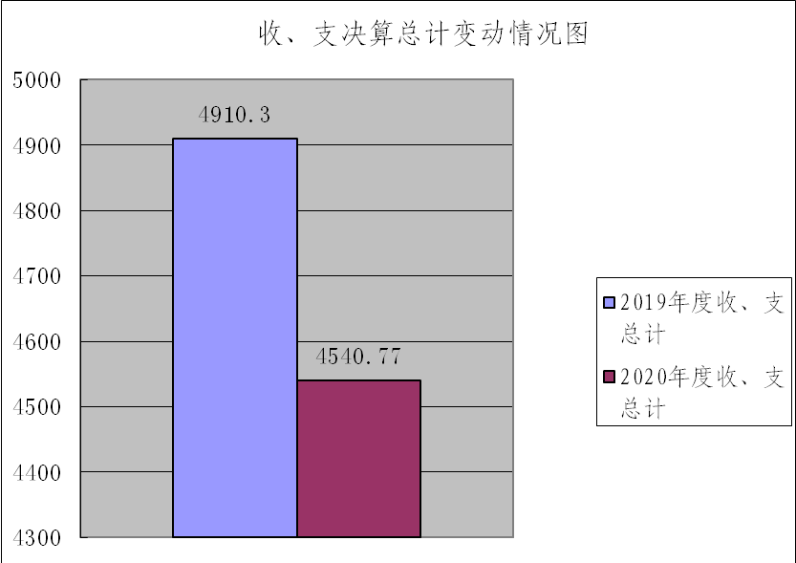
二、收入决算情况说明
2020年本年收入3793.67万元，其中：一般公共预算财政拨款收入3751.59万元，占98.8908%；政府性基金预算财政拨款收入42.07万元，占1.1089%。；上级补助收入0万元，占0%；事业收入0万元，占0%；经营收入0万元，占0%；附属单位上缴收入0万元，占0%；其他收入0.01万元，占0.0003%。
（图2：收入决算结构图）（饼状图）
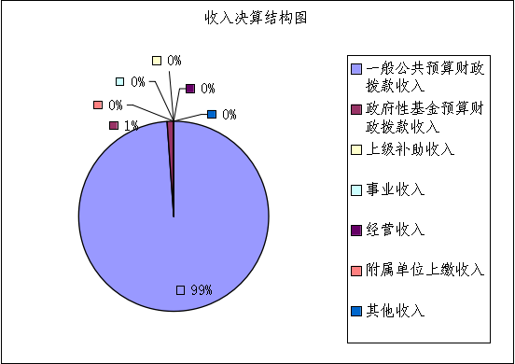
三、支出决算情况说明
2020年本年支出合计3768.94万元，其中：基本支出2723.09万元，占72.25%；项目支出1045.85万元，占27.75%；上缴上级支出0万元，占0%；经营支出0万元，占0%；对附属单位补助支出0万元，占0%。
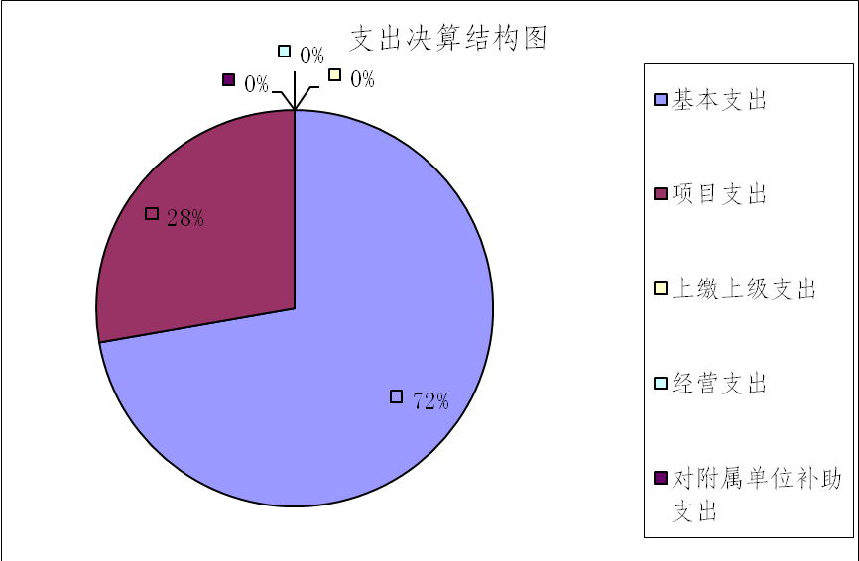（图3：支出决算结构图）（饼状图）

四、财政拨款收入支出决算总体情况说明
2020年财政拨款收、支总计4528.01万元。与2019年相比，财政拨款收、支总计各减少364.45万元，下降7.45%。主要变动原因是财政拨款减少。
（图4：财政拨款收、支决算总计变动情况）（柱状图）

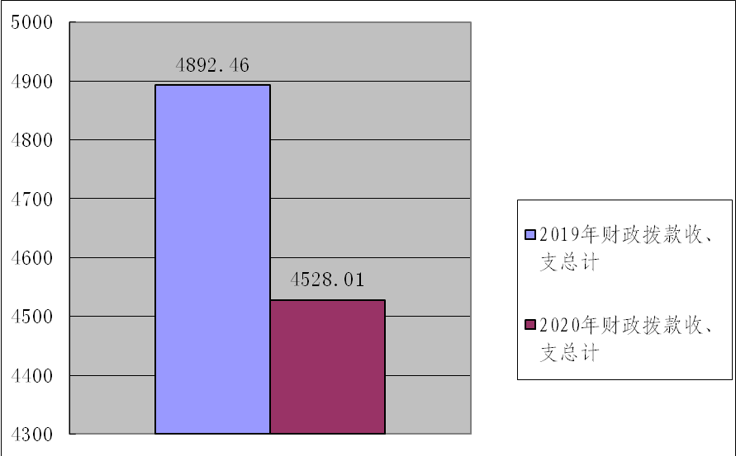

五、一般公共预算财政拨款支出决算情况说明

（一）一般公共预算财政拨款支出决算总体情况
2020年一般公共预算财政拨款支出3726.87万元，占本年支出合计的98.88%。与2019年相比，一般公共预算财政拨款减少431.25万元，下降10.37%。主要变动原因是2019年含机构改革划出单位和人员部分经费。

（图5：一般公共预算财政拨款支出决算变动情况）（柱状图）
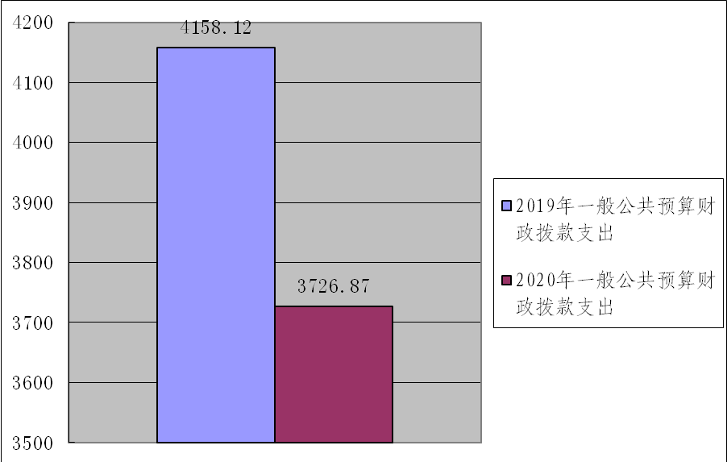
（二）一般公共预算财政拨款支出决算结构情况
2020年一般公共预算财政拨款支出3726.87万元，主要用于以下方面：一般公共服务支出（类）支出2862.25万元，占76.80%；科学技术（类）支出144.83万元，占3.89%；社会保障和就业（类）支出509.95万元，占13.68%；住房保障支出191.45万元，占5.14%；灾害防治及应急管理支出18.39万元，占0.49%。

（图6：一般公共预算财政拨款支出决算结构）（饼状图）
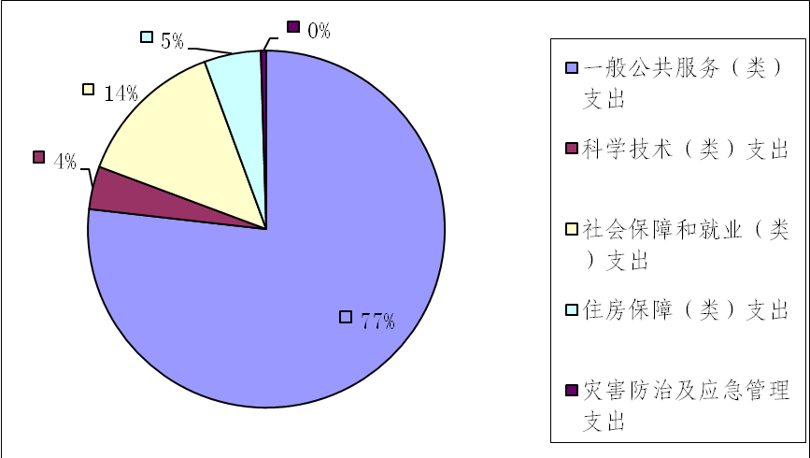
（三）一般公共预算财政拨款支出决算具体情况
2020年一般公共预算支出决算数为3726.87万元，完成83.08%。其中：
1．一般公共服务支出（类）政府办公厅（室）及相关机构事务（款）行政运行（项）：支出决算为1895.51万元，完成预算100%。
2．一般公共服务支出（类）政府办公厅（室）及相关机构事务（款）一般行政管理事务（项）：支出决算为955.16万元，完成预算99.49%，主要是部分项目结转。
3．一般公共服务支出（类）人力资源事务（款）其他人力资源事务支出（项）：支出决算为0.50万元，完成预算100%。
4．一般公共服务支出（类）组织事务（款）其他组织事务支出（项）：支出决算为11.08万元，完成预算100%。
5．科学技术支出（类）科学技术管理事务（款）行政运行（项）：支出决算为126.43万元，完成预算100%。
6．科学技术支出（类）科学技术管理事务（款）其他科学技术管理事务支出（项）：支出决算为18.40万元，完成预算56.34%，项目结转下年继续开展。
7．社会保障和就业（类）行政事业单位离退休（款）行政单位离退休（项）：支出决算为365.47万元，完成预算100%。
8．社会保障和就业（类）行政事业单位离退休（款）机关事业单位基本养老保险缴费支出（项）：支出决算为140.84万元，完成预算100%。
9．社会保障和就业（类）抚恤（款）死亡抚恤（项）：支出决算为2.54万元，完成预算14.50%，主要是丧葬抚恤费结转。
10．社会保障和就业（类）社会福利（款）儿童福利（项）：支出决算为1.10万元，完成预算100%。
11．住房保障支出（类）住房改革支出（款）住房公积金（项）：支出决算为191.45万元，完成预算100%。
12．灾害防治及应急管理支出（类）森林消防事务（款）其他森林消防事务支出（项）：支出决算为18.39万元，完成预算73.62%，主要是项目跨年，结转下年继续使用。
六、一般公共预算财政拨款基本支出决算情况说明
2020年一般公共预算财政拨款基本支出2722.77万元，其中：
人员经费2387.97万元，主要包括：基本工资、津贴补贴、奖金、绩效工资、机关事业单位基本养老保险缴费、职工基本医疗保险缴费、公务员医疗补助缴费、其他社会保障缴费、住房公积金、其他工资福利支出、离休费、生活补助、退休人员医疗费补助等。
公用经费334.80万元，主要包括：办公费、水费、电费、邮电费、物业管理费、差旅费、维修（护）费、租赁费、公务接待费、劳务费、工会经费、福利费、其他交通费用、其他商品和服务支出等。
七、“三公”经费财政拨款支出决算情况说明
（一）“三公”经费财政拨款支出决算总体情况说明
2020年“三公”经费财政拨款支出决算为58.69万元，完成预算100%。
（二）“三公”经费财政拨款支出决算具体情况说明
2020年“三公”经费财政拨款支出决算中，因公出国（境）费支出决算9.00万元，占15.34%；公务用车购置及运行维护费支出决算48.66万元，占82.91%；公务接待费支出决算1.03万元，占1.75%。具体情况如下：
（图7：“三公”经费财政拨款支出结构）（饼状图）
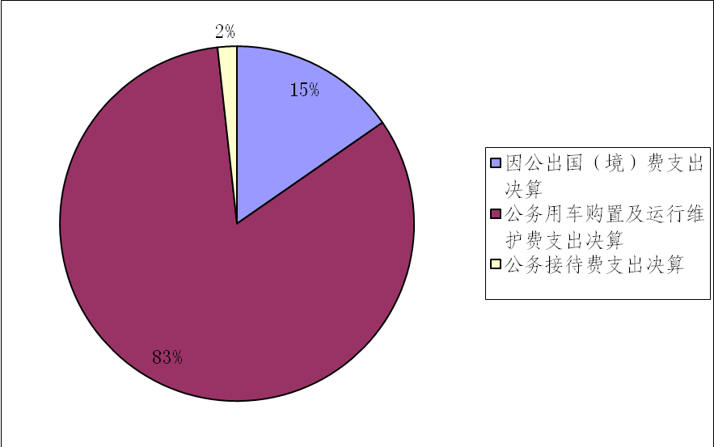
1．因公出国（境）经费支出9万元，完成预算100%。全年安排因公出国（境）团组2次，出国（境）2人。因公出国（境）支出决算比2019年减少4.52万元，下降33.46%。主要原因是因公出国（境）公务减少。2020年因公出国（境）经费支出为2019年12月因公出访团组2批次2人费用。
开支内容包括：（1）市政府领导同志于2019年12月带团赴德国、土耳其、以色列调研当地现代农业、节水灌溉、花卉及机械制造等相关产业发展情况，并洽谈合作。代表团先后赴德国各地调研了市政建设、商务贸易、农产品进出口、农业机械化、农业技术专用设备；赴土耳其调研了温室农业基地、有机种植和数字化农业、食品加工；赴以色列调研了科技花卉产业园、节水农业发展、精准灌溉的先进种植方式、温室机械化和自动化的设施栽培。在此过程中，代表团向对方隆重推介了我市阳光、钒钛等优势资源，芒果、枇杷等精品农业以及康养旅游等特色产业，并与伊兹密尔市政府和总商会、橄榄油工厂就开展经贸、农业、商业、食品加工合作方面达成了重要共识。
（2）市政府领导同志于2019年12月赴澳大利亚参加省委外办组织的“中国行政干部访问项目”，拜访澳大利亚外交贸易部、墨尔本市国际事务办公室等，听取维多利亚州宜居局讲座，考察生物科技Bio21计划研究所、沃尔特—伊莱扎霍尔医学研究院、维多利亚州综合癌症治疗中心，并在澳大利亚国立大学听取关于澳大利亚基层政治制度、外交贸易政策、经济及中澳合作的讲座。访问期间，就四川省与澳大利亚部分地区开展交流合作进行探讨。
2．公务用车购置及运行维护费支出48.66万元，完成预算100%。公务用车购置及运行维护费支出决算比2019年减少32.32万元，下降39.91%。主要原因是2019年含机构改革划出单位经费。
其中：公务用车购置支出0万元。截至2020年12月底，单位共有公务用车15辆，其中：小轿车4辆、越野车11辆。
公务用车运行维护费支出48.66万元。主要用于机关日常服务工作和专项业务工作等所需的公务用车燃料费、维修费、过路过桥费、保险费等支出。
3．公务接待费支出1.03万元，完成预算100%。公务接待费支出决算比2019年增加0.12万元，增加13.18%。主要原因是公务接待工作增加。
国内公务接待支出1.03万元，主要用于执行公务、开展业务活动开支的交通费、住宿费、用餐费等。国内公务接待5批次，35人次（不包括陪同人员），共计支出0.92万元，具体内容包括：攀枝花市人民政府办公室、攀枝花市政府网站事务中心、攀枝花市地方志办公室接待省、其他市州来攀考察、学习、调研、督查等。
外事接待支出0.11万元，外事接待1批次，4人，共计支出0.11万元，主要用于接待奥地利驻成都总领事馆来攀调研探讨合作。
八、政府性基金预算支出决算情况说明
2020年政府性基金预算拨款支出42.07万元。
九、国有资本经营预算支出决算情况说明
2020年国有资本经营预算拨款支出0万元。
十、其他重要事项的情况说明
（一）机关运行经费支出情况。
2020年，四川省攀枝花市人民政府办公室机关运行经费支出334.80万元，比2019年减少159.88万元，下降32.32%。主要原因是节约开支，缩减日常公用支出。
（二）政府采购支出情况。
2020年，四川省攀枝花市人民政府办公室政府采购支出总额257.33万元，其中：政府采购货物支出13.80万元、政府采购服务支出243.53万元。主要用于疫情防控、全市网站集约化平台运维搬迁、网站督查评估、森林草原防灭火、安保等工作。授予中小企业合同金额257.33万元，占政府采购支出总额的100%，其中：授予小微企业合同金额257.33万元，占政府采购支出总额的100%。
（三）国有资产占有使用情况。
截至2020年12月31日，攀枝花市人民政府办公室本级及下属二级预算单位共有车辆15辆，其中：主要领导干部用车1辆、机要通信用车1辆、应急保障用车11辆、其他用车2辆，其他用车主要是用于下乡调研、督查督办等业务工作。单价50万元以上通用设备0台（套），单价100万元以上专用设备0台（套）。
（四）预算绩效管理情况。
根据预算绩效管理要求，本部门（单位）在年初预算编制阶段，组织对全市网站集约化平台运行维护等16个项目（项目名称）开展了预算事前绩效评估，对16个项目编制了绩效目标，预算执行过程中，选取8个项目开展绩效监控，年终执行完毕后，对16个项目开展了绩效目标完成情况自评。
本部门按要求对2020年部门整体支出开展绩效自评，从评价情况来：2020年所有绩效目标全部实现，完成情况良好。本部门还自行组织了1个项目支出绩效评价，从评价情况来看项目绩效总体完成情况较好。
1．项目绩效目标完成情况。
本部门在2020年度部门决算中反映“2020年度全市政府网站集约化平台运维和安全防护项目”“2020年度攀枝花市政府网站督查评估项目”“物业管理费项目”等5个项目绩效目标实际完成情况。（本单位部门项目绩效目标个数在5个以上的，选取5个项目进行公开，目标个数在5个以下的，全部进行公开，公开内容包括选取的全部项目完成情况综述和完成情况表）。
（1）2020年度全市政府网站集约化平台运维和安全防护项目绩效目标完成情况综述。该项目全年预算数62.7万元，执行数为62.7万元，完成预算的100%。通过项目实施，顺利完成44个政府网站的运维和安全防护任务，完成12期月度运行监测报告和安全监测报告，截至2020年12月底，市级部门和县（区）政府提交运维任务达7500余次，平均每月656次，保障了全市政府网站安全健康运行。2020年，我市获评四川省政府网站和政务新媒体管理先进集体，政府网站考核排名全省第5位。发现的主要问题：①个别部门和县区未严格按照指标要求开展工作；②少数运维任务未及时准确完成。下一步改进措施：①加大政府网站日常运维监测；②加大政府网站考核力度。
（2）2020年度攀枝花市政府网站督查评估项目绩效目标完成情况综述。该项目全年预算数34.59万元，执行数为34.59万元，完成预算的100%。通过项目实施，按照国办《政府网站与政务新媒体检查指标》要求，有效提升我市政府网站为民服务能力。2020年，我市获评四川省政府网站和政务新媒体管理先进集体，政府网站考核排名全省第5位。发现的主要问题：个别部门和县区未严格按照指标要求开展工作。下一步改进措施：①进一步科学合理设置考核指标；②进一步加大考核力度。
（3）物业管理费项目项绩效目标完成情况综述。物业管理项目全年预算数58.6万元，执行数为58.6万元，完成预算的100%。通过项目实施，开展了会务文印服务、卫生清扫等，保障了机关正常运转。发现的主要问题：无。下一步改进措施：进一步加强对会务人员的工作培训。
（4）保安经费项目绩效目标完成情况综述。项目全年预算数128.76万元，执行数为128.76万元（其中调指标给机关事务服务中心22.2万，政府办实际执行数为106.56万元），完成预算的100%。通过项目实施，保障了市政府及驻市政府办公大楼有关单位的安全，维护正常工作秩序，维护市信访局正常的信访秩序。发现的主要问题：安全保卫服务专业化水平有待进一步提升。下一步改进措施：加强安全保障工作，确保安全稳定。
（5）“年鉴及史志编纂出版经费”项目绩效目标完成情况综述。项目全年预算数15万元，执行数为15万元，完成预算的100%。通过项目实施，保障了《攀枝花年鉴》（2020）及《攀枝花史志》1-4期的编纂、印刷出版工作。发现的主要问题：业务科室完成业务任务进度缓慢，特别是《攀枝花年鉴》（2020）完成进度缓慢，给按时完成绩效目标造成困难。下一步改进措施：将加强各业务科室对预算整体绩效评价报告编写工作的培训，在编写年初预算绩效时更加切合实际。
项目绩效目标完成情况表
(2020年度)
项目名称 |  |  | 2020年度全市政府网站集约化平台运维和安全防护项目
预算单位 |  |  | 市政府办公室
预算执行情况(万元) | 预算数： |  | 62.7 | 执行数： | 62.7
预算执行情况(万元) | 其中-财政拨款： |  | 62.7 | 其中-财政拨款： | 62.7
预算执行情况(万元) | 其它资金： |  |  | 其它资金：
年度目标完成情况 | 预期目标 |  |  | 实际完成目标
年度目标完成情况 | 按照国务院办公厅、省政府办公厅要求，保障全市政府网站平稳安全运行。 |  |  | 切实保障了全市政府网站平稳安全运行，我市政府信息公开和政府网站与政务新媒体建设管理工作获评2020年度全省政府系统办公室工作先进集体，政府网站考核排名全省第5。
绩效指标完成情况 | 一级指标 | 二级指标 | 三级指标 | 预期指标值(包含数字及文字描述) | 实际完成指标值(包含数字及文字描述)
绩效指标完成情况 | 项目完成  指标 | 数量指标 | 指标1：政府网站日常运维  指标2：政府网站、新媒体监测 | 44个政府网站  共计196个 | 已完成
绩效指标完成情况 | 项目完成  指标 | 质量指标 | 指标1：对各县（区）、各部门政府网站实施运维；  指标2：对全市政府网站开展全面监测，形成监测报告。 | 全年不超过5次被国办、省办通报；  每月形成44份报告 | 已完成
绩效指标完成情况 | 项目完成  指标 | 时效指标 | 2020年全年 | 2020年全年 | 已完成
绩效指标完成情况 | 项目完成  指标 | 成本指标 | 指标1：政府网站日常运维；  指标2：政府安全监测服务；  指标3：其它（互联网、电子政务外网线路租用、电费等） | 指标1：29.7  指标2：20  指标3：44.98 | 指标1：29.7  指标2：20  指标3：44.98
绩效指标完成情况 | ……
绩效指标完成情况 | 效益指标 | 经济效益指标 | 指标1：确保网站安全平稳运行。  指标2：完成省政府考核任务 | 进一步拓展政府网站为民服务渠道、提升为民服务能力，推进公共服务标准化、规范化管理，改善营商环境。  完成省政府考核任务。 | 切实保障了全市政府网站平稳安全运行，我市政府信息公开和政府网站与政务新媒体建设管理工作获评2020年度全省政府系统办公室工作先进集体，政府网站考核排名全省第5。
绩效指标完成情况 | 效益指标 | 社会效益指标 | 确保社会公众获取政府网站信息服务 | 进一步拓展政府网站为民服务渠道、提升为民服务能力，推进公共服务标准化、规范化管理，改善营商环境。 | 切实保障了全市政府网站平稳安全运行，我市政府信息公开和政府网站与政务新媒体建设管理工作获评2020年度全省政府系统办公室工作先进集体，政府网站考核排名全省第5。
绩效指标完成情况 | ……
绩效指标完成情况 | 满意度指标 | 满意度  指标 | 通过开展网站日常运维和监测，进一步拓展为民服务渠道、提升为民服务能力，改善营商环境。 | 服务对象基本  满意及以上 | 已完成。

项目绩效目标完成情况表
(2020年度)
项目名称 |  |  | 2020年攀枝花市政府网站督查评估项目
预算单位 |  |  | 市政府办公室
预算执行情况(万元) | 预算数： |  | 34.59 | 执行数： | 34.59
预算执行情况(万元) | 其中-财政拨款： |  | 34.59 | 其中-财政拨款： | 34.59
预算执行情况(万元) | 其它资金： |  |  | 其它资金：
年度目标完成情况 | 预期目标 |  |  | 实际完成目标
年度目标完成情况 | 摸清全市政府网站、互联网+政务服务工作开展基本情况，加快推进各地区、各部门政府网站、互联网+政务服。 |  |  | 已完成，我市政府信息公开和政府网站与政务新媒体建设管理工作获评2020年度全省政府系统办公室工作先进集体，政府网站考核排名全省第5。  （该项目已全部执行完成，并验收合格，因财政跨年度结算，还有30%的合同尾款，即10.35尚需今年支付）。
绩效指标完成情况 | 一级指标 | 二级指标 | 三级指标 | 预期指标值(包含数字及文字描述) | 实际完成指标值(包含数字及文字描述)
绩效指标完成情况 | 项目完成  指标 | 数量指标 | 指标1：梳理公共服务目录  指标2：制定督查评估指标  指标3：网站督查报告  指标4：网站评估报告  指标5：评估总报告 | 2套  3项  44份  44份  1套 | 已完成
绩效指标完成情况 | 项目完成  指标 | 质量指标 | 指标1：按照国办《政府网站与政务新媒体检查指标》对各县（区）、各部门政府网站及政务新媒体平台开展督查评估。  指标2：根据县（区）部门机构职能、行政办事事项梳理出50项热点公共服务事项目录；根据市级各部门机构职能、行政办事事项梳理出各部门公共服务事项目录。  指标3：按照督查评估指标对督查评估对象开展全面督查，形成督查报告。  指标4：按照督查评估指标对督查评估对象开展年度评估，形成评估报告。  指标5：撰写评估报告，组织召开政府网站督查评估总结培训会议，形成评估总报告。 | 撰写评估报告，总结普遍存在的问题及优秀做法和案例，交流工作经验。  制定督查评估指标3项  记录网站（含服务平台）存在的问题、网址、截图及整改建议，形成各网站督查报告，一对一下发各单位，对存在的问题进行全面整改。  记录网站（含服务平台）各项指标得分情况、存在的问题、网址、截图，形成最终得分和打分报告。  通过督查评估结果，总结普遍存在的问题及优秀做法和案例，交流工作经验。 | 已完成
绩效指标完成情况 | 项目完成  指标 | 时效指标 | 指标1：项目实施年度 | 2020年 | 已完成
绩效指标完成情况 | 项目完成  指标 | 成本指标 | 指标1：梳理县（区）和市级各部门公共服务目录2套  指标2：制定督查评估指标3项  指标3：网站督查，形成《网站督查报告》44份  指标4：网站评估，形成《网站评估报告》44份  指标5：通报总结，提交《评估总报告》1套 | 4万  1.5万  13.4万  13.4万  2.29万 | 已完成
绩效指标完成情况 | 项目完成  指标
绩效指标完成情况 | ……
绩效指标完成情况 | 效益指标 | 社会效益指标 | 通过督查评估，摸清全市政府网站、互联网+政务服务工作开展基本情况，加快推进各地区、各部门政府网站、互联网+政务服务建设工作。 | 进一步拓展政府网站为民服务渠道、提升为民服务能力，推进公共服务标准化、规范化管理，改善营商环境。  完成国、省政府考核任务。 | 已完成，我市政府信息公开和政府网站与政务新媒体建设管理工作获评2020年度全省政府系统办公室工作先进集体，政府网站考核排名全省第5。
绩效指标完成情况 | 效益指标
绩效指标完成情况 | ……
绩效指标完成情况 | 满意度指标 | 满意度  指标 | 通过开展网站督查评估，进一步拓展为民服务渠道、提升为民服务能力，改善营商环境。 | 服务对象基本满意  及以上 | 已完成。

项目绩效目标完成情况表
(2020年度)
项目名称 |  |  | 物业管理费项目
预算单位 |  |  | 市政府办公室
预算执行情况(万元) | 预算数： |  | 58.6 | 执行数： | 58.6
预算执行情况(万元) | 其中-财政拨款： |  | 58.6 | 其中-财政拨款： | 58.6
预算执行情况(万元) | 其它资金： |  |  | 其它资金：
年度目标完成情况 | 预期目标 |  |  | 实际完成目标
年度目标完成情况 | 保障市政府办公大楼会务服务、文印服务、图书室运行管理，以及公共区卫生保洁等物业服务工作有序推进。 |  |  | 按照劳务派遣合同，较好地完成了年度目标任务，达到了预期的效果。
绩效指标完成情况 | 一级指标 | 二级指标 | 三级指标 | 预期指标值(包含数字及文字描述) | 实际完成指标值(包含数字及文字描述)
绩效指标完成情况 | 项目完成  指标 | 数量指标 | 物业服务人数 | 13人 | 13人
绩效指标完成情况 | 项目完成  指标 | 质量指标 | 市政府办公大楼  物业服务质量 | 市政府办公室办文、办会服务质量，物业管理的专业化水平进一步提升。 | 达到了预期的效果。
绩效指标完成情况 | 项目完成  指标 | 时效指标 | 服务期限 | 2020年1月至  2020年12月 | 2020年1月至  2020年12月
绩效指标完成情况 | 项目完  成  指标 | 成本指标 | 市政府办公室物业  工作人员共计13人 | 按照协议13人，每人每年45077元，共计58.6万元。 | 按照协议13人，每人每年45077元，共计58.6万元。
绩效指标完成情况 | 项目完成  指标 | 社会效益  指标 | 市政府办公大楼物业正常运行 | 为市政府及办公室提供会务、文印、保洁等服务，确保机关工作正常运行。 | 达到了预期的效果。
绩效指标完成情况 | ……
绩效指标完成情况 | 效益指标
绩效指标完成情况 | 效益指标
绩效指标完成情况 | ……
绩效指标完成情况 | 满意度指标 | 干部职工满意度 | ≥95% | ≥95% | 100%

项目绩效目标完成情况表
(2020年度)
项目名称 |  |  | 保安经费项目
预算单位 |  |  | 市政府办公室
预算执行情况(万元) | 预算数： |  | 128.76万元 | 执行数： | 128.76万元
预算执行情况(万元) | 其中-财政拨款： |  | 128.76万元 | 其中-财政拨款： | 128.76万元
预算执行情况(万元) | 其它资金： |  |  | 其它资金：
年度目标完成情况 | 预期目标 |  |  | 实际完成目标
年度目标完成情况 | 确保2020年度对市政府办公大楼安全保卫及停车场安全运行，维护市政府、市发展改革委、市经信局等单位的办公秩序，确保信访正常秩序。 |  |  | 确保2020年度对市政府办公大楼安全保卫及停车场安全运行，维护市政府、市发展改革委、市经信局等单位的办公秩序，确保信访正常秩序。已完成绩效目标。
绩效指标完成情况 | 一级指标 | 二级指标 | 三级指标 | 预期指标值(包含数字及文字描述) | 实际完成指标值(包含数字及文字描述)
绩效指标完成情况 | 项目完成  指标 | 数量指标 | 市政府办等单位  安保人员 | 按照协议为确保市政府及驻市政府办公大楼有关单位的安全，维护正常工作秩序，提供24小时安保服务。 | 按照协议为确保市政府及驻市政府办公大楼有关单位的安全，维护正常工作秩序，提供24小时安保服务。
绩效指标完成情况 | 项目完成  指标 | 质量指标 | 市政府办公大楼安全提供安全保卫服务，确保市政府及驻市政府办公大楼的有关单位财产安全，并维护正常的工作秩序。 | 保安公司按照协议提供24小时安保服务。 | 保安公司按照协议提供24小时安保服务。
绩效指标完成情况 | 项目完成  指标 | 时效指标 | 按合同规定执行 | 2020年1月至  2020年12月 | 2020年1月至  2020年12月
绩效指标完成情况 | 项目完成  指标 | 成本指标 | 市政府办公室等单位和信访办保安共计23人（转走6人）。 | 按照协议23人，转走6人，每人每年：36283.20元，共计106.56万元。 | 按照协议23人，转走6人，每人每年：36283.20元，共计106.56万元。
绩效指标完成情况 | 项目完成  指标 | 社会效益  指标 | 统一由市委办公室组织对保安公司进行招标，签订合同，便于统一，规范管理。 | 安全保卫质量全面提升，管理进一步规范。 | 安全保卫质量全面提升，管理进一步规范。
绩效指标完成情况 | ……
绩效指标完成情况 | 效益指标
绩效指标完成情况 | 效益指标
绩效指标完成情况 | ……
绩效指标完成情况 | 满意度指标 | 群众  满意度 | 提升安保服务，用人单位满意度 | 抽样调查满意度达到基本满意及以上 | 抽样调查满意度达到基本满意及以上

项目绩效目标完成情况表
(2020年度)
项目名称 |  |  |  | 年鉴及史志编纂出版经费
预算单位 |  |  |  | 攀枝花市地方志办公室
预算执行情况(万元) | 预算数： |  |  | 15万 | 执行数： | 15万
预算执行情况(万元) | 其中-财政拨款： |  |  | 15万 | 其中-财政拨款： | 15万
预算执行情况(万元) | 其它资金： |  |  |  | 其它资金：
年度目标完成情况 | 预期目标 |  |  |  | 实际完成目标
年度目标完成情况 | 完成《攀枝花年鉴》（2020）及《攀枝花史志》2020年1-4期的编纂、印刷出版工作。 |  |  |  | 已完成
绩效指标完成情况 | 一级指标 | 二级指标 | 三级指标 |  | 预期指标值(包含数字及文字描述) | 实际完成指标值(包含数字及文字描述)
绩效指标完成情况 | 项目完成指标 | 数量指标 | 印刷出版《攀枝花年鉴》（2020） |  | 500本 | 500本
绩效指标完成情况 | 项目完成指标 | 数量指标 | 印刷出版《攀枝花史志》2020年1-4期 |  | 每期700本，共4期 | 每期700本，共4期
绩效指标完成情况 | 项目完成指标 | 数量指标 | 参加全国和全省地方志系统组织的年鉴、史志业务培训 |  | 预计10人次 | 3人次
绩效指标完成情况 | 项目完成指标 | 质量指标 | 提高年鉴、史志印刷及内容质量 |  | 印刷清晰美观，内容丰富详实 | 已完成
绩效指标完成情况 | 项目完成指标 | 时效指标 | 完成《攀枝花年鉴》  印刷出版 |  | 2020年12月 | 2020年12月
绩效指标完成情况 | 项目完成指标 | 时效指标 | 2020年共出版4期 |  | 2020年共出版4期 | 2020年共出版4期
绩效指标完成情况 | 项目完成指标 | 成本指标 | 《攀枝花年鉴》印刷费 |  | 12万 | 12万
绩效指标完成情况 | 项目完成指标 | 成本指标 | 年鉴、史志业务出差  及培训费 |  | 1万 | 1万
绩效指标完成情况 | 项目完成指标 | 成本指标 | 史志稿费 |  | 2万 | 2万
绩效指标完成情况 | 项目效益指标 | 社会效益指标 | 提供丰富详实  的地情资料 |  | 为地方经济、文化、旅游发展等提供资料参考 | 为地方经济、文化、旅游发展等提供资料参考
绩效指标完成情况 | 满意度  指标 | 满意度  指标 | 市级各部门单位满意度 |  | 抽样调查满意度达到基本满意及以上 | 抽样调查满意度达到基本满意及以上

2.部门绩效评价结果。
本部门按要求对2020年部门整体支出绩效评价情况开展自评，《攀枝花市人民政府办公室2020年部门整体支出绩效评价报告》见附件（附件1）。
本部门自行组织对全市政府网站集约化平台运维和安全防护项目开展了绩效评价，《全市政府网站集约化平台运维和安全防护项目2020年绩效评价报告》见附件（附件2）。（非涉密部门均需公开部门整体支出评价报告，部门自行组织的绩效评价情况根据部门实际公开，若未组织项目绩效评价，则只需说明部门整体支出绩效评价情况）

第三部分 名词解释

1．财政拨款收入：指单位从同级财政部门取得的财政预算资金。
2．事业收入：指事业单位开展专业业务活动及辅助活动取得的收入。如…（二级预算单位事业收入情况）等。
3．经营收入：指事业单位在专业业务活动及其辅助活动之外开展非独立核算经营活动取得的收入。如…（二级预算单位经营收入情况）等。
4．其他收入：指单位取得的除上述收入以外的各项收入。主要是…（收入类型）等。
5．用事业基金弥补收支差额：指事业单位在当年的财政拨款收入、事业收入、经营收入、其他收入不足以安排当年支出的情况下，使用以前年度积累的事业基金（事业单位当年收支相抵后按国家规定提取、用于弥补以后年度收支差额的基金）弥补本年度收支缺口的资金。
6．年初结转和结余：指以前年度尚未完成、结转到本年按有关规定继续使用的资金。
7．结余分配：指事业单位按照事业单位会计制度的规定从非财政补助结余中分配的事业基金和职工福利基金等。
8．年末结转和结余：指单位按有关规定结转到下年或以后年度继续使用的资金。
9．一般公共服务支出（类）政府办公厅（室）及相关机构事务（款）行政运行（项）：指反映行政单位（包括实行公务员管理的事业单位）的基本支出。
10．一般公共服务（类）政府办公厅（室）及相关机构事务（款）一般行政管理事务（项）：指反映行政单位（包括实行公务员管理的事业单位）未单独设置项级科目的其他项目支出。
11．一般公共服务支出（类）人力资源事务（款）其他人力资源事务支出（项）：指反映除上述项目以外其他人力资源事务方面的支出。
12．一般公共服务支出（类）组织事务（款）其他组织事务支出（项）：指反映除上述项目以外的其他用于中国共产党组织部门的事务支出。
13．科学技术支出（类）科学技术管理事务（款）行政运行（项）：指反映行政单位（包括实行公务员管理的事业单位）的基本支出。
14．科学技术支出（类）科学技术管理事务（款）其他科学技术管理事务支出（项）：指反映除上述项目以外其他用于科学技术支管理事务方面的支出。
15．社会保障和就业支出（类）行政事业单位养老支出（款）行政单位离退休（项）：指反映行政单位（包括实行公务员管理的事业单位）开支的离退休经费。
16．社会保障和就业支出（类）行政事业单位养老支出（款）机关事业单位基本养老保险缴费支出（项）：指反映机关事业单位实施养老保险制度由单位缴纳的基本养老保险费支出。
17．社会保障和就业支出（类）行政事业单位养老支出（款）机关事业单位基本养老保险缴费支出（项）：指反映机关事业单位实施养老保险制度由单位缴纳的基本养老保险费支出。
18．社会保障和就业支出（类）抚恤（款）死亡抚恤（项）：指反映按规定用于烈士和牺牲、病故人员家属的一次性和定期抚恤金以及丧葬补助费。
19．社会保障和就业支出（类）社会福利（款）儿童福利（项）：指反映对儿童提供福利服务方面的支出。
20．城乡社区支出（类）国有土地使用权出让收入安排的支出（款）土地开发支出（项）：反映新疆生产建设兵团和地方政府用于前期土地开发性支出以及与前期土地开发相关的费用等支出。
21．住房保障支出（类）住房改革支出（款）住房公积金（项）：指反映行政事业单位按人力资源和社会保障部、财政部规定的基本工资和津贴补贴以及规定比例为职工缴纳的住房公积金。
22．基本支出：指为保障机构正常运转、完成日常工作任务而发生的人员支出和公用支出。
23．项目支出：指在基本支出之外为完成特定行政任务和事业发展目标所发生的支出。
24．经营支出：指事业单位在专业业务活动及其辅助活动之外开展非独立核算经营活动发生的支出。
25．“三公”经费：指部门用财政拨款安排的因公出国（境）费、公务用车购置及运行费和公务接待费。其中，因公出国（境）费反映单位公务出国（境）的国际旅费、国外城市间交通费、住宿费、伙食费、培训费、公杂费等支出；公务用车购置及运行费反映单位公务用车车辆购置支出（含车辆购置税）及租用费、燃料费、维修费、过路过桥费、保险费等支出；公务接待费反映单位按规定开支的各类公务接待（含外宾接待）支出。
26．机关运行经费：为保障行政单位（含参照公务员法管理的事业单位）运行用于购买货物和服务的各项资金，包括办公及印刷费、邮电费、差旅费、会议费、福利费、日常维修费、专用材料及一般设备购置费、办公用房水电费、办公用房取暖费、办公用房物业管理费、公务用车运行维护费以及其他费用。

第四部分 附件

附件1

攀枝花市人民政府办公室

2020年度部门预算整体绩效自评报告

一、部门概况
（一）基本职能
（1）协助市政府领导同志组织起草或审核以市政府、市政府办公室名义发布的公文。办理省政府、省政府办公厅及省直部门发送市政府的文电。指导全市行政机关公文处理工作。
（2）研究市政府部门和县（区）人民政府请示市政府的事项，提出审核意见，报市政府领导同志审批。
（3）负责市政府会议的准备工作，协助市政府领导同志组织实施会议决定事项。
（4）督促检查市政府部门和县（区）人民政府对市政府决定事项及市政府领导同志指示的贯彻落实情况，及时向市政府领导同志报告。
（5）根据市政府领导同志的指示，对市政府部门间争议问题提出处理意见和建议，报市政府领导同志决定。
（6）负责市政府值班工作，指导市政府部门和县（区）人民政府值班工作，及时报告重要情况。
（7）指导、监督全市政府信息公开工作和机关行政效能建设工作，指导、监督全市政府系统电子政务工作和政府网站建设。
（8）围绕市政府中心工作和市政府领导同志的指示，组织专题调查研究，及时反映情况，提出政策性建议。
（9）指导全市应急管理工作，协助市政府领导同志做好需由市政府组织处理的突发事件的应急处置工作，指导全市抗灾救灾工作。
（10）贯彻执行国家口岸工作方针、政策和规定，指导全市口岸管理工作。
（11）贯彻执行党和国家的外事方针政策、法律、法规以及市委、市政府关于外事工作的决策部署，统筹管理全市外事工作。
（12）负责职责范围内的安全生产和职业健康、生态环境保护、行政审批便民化工作。
（13）贯彻执行国家、省对外开放方针、政策和规定，督促落实市政府投资促进决策部署，推进全市对外开放、招商引资、经济合作工作。
（14）负责原市机关事务管理局的机关事务管理、公共机构节能等行政职责。
（15）负责市政府驻外机构的管理工作。
（16）承办市政府和市政府领导同志交办的其他事项。
（二）人员、资产等情况
市政府办公室2020年度部门预算包括市政府办公室本级、市政府网站事务中心、市森林草原防灭火专项整治工作领导小组办公室、原市政府驻昆明办事处等单位和机构的预算。2020年年末在职人员107人，离休人员1人，退休人员146人。2020年末固定资产净值1097万元，其中公务车16辆。
二、部门资金基本情况
（一）年初部门预算安排及支出情况
1．基本支出安排及使用情况
基本支出安排2727.95万元：工资福利支出2002.58万元，日常公用支出454.95万元，对个人和家庭的补助支出270.42万元。基本支出使用2727.95万元：工资福利支出2002.58万元，日常公用支出454.95万元，对个人和家庭的补助支出270.42万元。
2．部门预算项目安排及支出情况
部门预算项目安排455.32万元。
部门预算项目支出455.32万元：一般行政管理事务455.32万元，主要用于：政府办及下属单位信息公开、招商引资、《攀枝花市人民政府公报》印刷、政务调研、应急处突、安保、市政府网站在线访谈节目及相关微视频采购、市政府网站群年度督查评估等工作开展。
（二）追加预算安排及支出情况
追加预算安排498.51万元，预算支出498.51万元。
（三）专项资金安排及支出情况
专项资金安排1026.89万元。
专项资金支出1026.89万元，其中：一般行政管理事务955.16万元；其他人力资源事务支出0.5万元；其他组织事务支出10.55万元；土地开发支出41.74万元；社会福利-儿童福利0.55万元；其他森林消防事务支出18.39万元。
（四）其他资金收支及结转结余使用情况
其他资金收入0万元。上年结转康养研究课题经费5万元；全面提升农村基层治理能力促进法治攀枝花建设课题费3.96万元。
其他资金支出0万元。
其他资金结余8.96万元：康养研究课题经费5万元,全面提升农村基层治理能力促进法治攀枝花建设课题费3.96万元。
（五）其他需要说明的情况（如无特别说明的情况则无需阐述）。
2020年新增下属市政府网站事务中心事业单位和市森林草原防灭火专项整治工作领导小组办公室。
三、绩效目标完成情况分析
根据绩效目标及指标值逐项分析。
（一）市级财政资金绩效目标完成情况。
1．年初部门预算绩效目标完成情况
（1）产出指标完成情况分析。包括数量指标、质量指标、时效指标和成本指标。
（2）效益指标完成情况分析。包括经济效益、社会效益、生态效益和可持续影响。
（3）满意度指标完成情况分析。
2020年初部门预算绩效目标已全部完成（详见附表）。
2．市级专项（项目）资金绩效目标完成情况
（1）产出指标完成情况分析。包括数量指标、质量指标、时效指标和成本指标。
（2）效益指标完成情况分析。包括经济效益、社会效益、生态效益和可持续影响。
（3）满意度指标完成情况分析。
2020年市级项目下达资金已全部完成支付，各对应工作项目已全部完成，达到绩效目标（详见附表）。
（二）上级专项（项目）资金绩效目标完成情况。
（1）产出指标完成情况分析。包括数量指标、质量指标、时效指标和成本指标。
（2）效益指标完成情况分析。包括经济效益、社会效益、生态效益和可持续影响。
（3）满意度指标完成情况分析。
2020年无上级专项（项目）资金。
（三）其他需要说明的情况（如无特别说明的情况则无需阐述）
（四）自评结论。
我办部门预算整体绩效评价结果良好，完成了年初设定的绩效目标，保障了单位各项目标任务的圆满完成。根据部门整体支出绩效评价指标规定的内容，我办认真开展自评，部门整体绩效目标编制完整、合理，项目绩效目标编制明确、量化，着力提升绩效评价实效。修订完善了《攀枝花市人民政府办公室财务管理办法》，建立了单位内部控制制度，相关管理制度得到有效执行，项目支出按规定专款专用，提高单位资金使用效益。
四、偏离绩效目标的原因和下一步改进措施：无。
五、绩效自评结果拟应用和公开公示情况
绩效自评结果拟应用于今后的绩效管理工作，加强绩效评价工作，严格内部管理控制，控制降低各项费用开支，提高绩效管理水平。
绩效自评结果拟公开公示情况，拟在协同平台进行公开公示，接受监督。

附件2

全市政府网站集约化平台运维
和安全防护项目2020年绩效评价报告

一、项目概况
（一）项目基本情况。
围绕国家、省、市对于集约化平台建设要求，从优化组织结构提升网站保障机制为核心基础；从资源的有效整合和结构优化出发提升政务服务的实用性、便捷性、易用性，以期提升用户的总体满意度；从全面解读国办47号文关于网站创新的内容出发，落地网站创新内容，开展网站的创新工作。按照“统一规划、协同建设、分级管理”的网站群建设模式，实现网站内容发布的分级管理和资源共享，满足国家对于集约化的建设要求的同时为网站长期科学的有效发展提供了技术保障，同时部署信息化管理软件为内容层面建设保驾护航。对纳入国务院办公厅监测的44个政府网站（含1个市政府门户网站、38个市级部门网站、5个区县政府网站）进行集约化建设，实现集约化管理。集约化平台功能需在现有政府门户网站管理平台上进行开发和扩展，并保留原有功能、数据、用户操作习惯、业务逻辑，以及保留与其他部门业务系统对接的功能。
（二）项目绩效目标。
根据《关于进一步提升全省政府网站质量的通知》（川办函〔2016〕202号），要求各地市（州）于2018年底完成政府网站集约化建设。2017年，四川省人民政府办公厅下发了《四川省人民政府办公厅关于转发<国务院办公厅关于印发政府网站发展指引的通知>的通知》，要求各地市（州）加快推进政府网站集约化建设，全面深化政务公开，推进“互联网+政务服务”，进一步提升政府网上服务能力。按照建设法治政府、创新政府、廉洁政府和服务型政府以及《政府网站发展指引》的要求，提出了攀枝花市政府网站群集约化建设方案，以适应人民期待和需求，打通信息壁垒，推动政务信息资源共享，不断提升政府网上履职能力和服务水平。
二、项目资金申报及使用情况
（一）项目资金申报及批复情况。
2020年3月，市政府办公室向市政府上报了《攀枝花市人民政府办公室关于解决2020年度全市政府网站集约化平台运维和安全防护经费的请示》（攀办〔2020〕5号）。根据市领导的指示，市财政局向市政府上报了《攀枝花市财政局关于全市政府网站集约化项目2020年市级财政承担部分运维经费有关事项的请示》（攀财政〔2020〕111号），核实了相关预算。2020年7月，市财政局印发了《攀枝花市财政局关于下达2020年度全市政府网站集约化平台运维和安全防护经费的通知》（攀财资预〔2020〕27号），下达相关经费63.19万元，该项资金列入《2020年政府收支分类科目》“2010302—一般行政管理事务”。
（二）资金计划、到位及使用情况（可用表格形式反映）。
1．资金计划。
（1）2020年度平台年度运维费。平台运维经费为53.47万元，其中市级财政承担33.53万元，县（区）财政共承担19.94万元，每个县（区）财政承担3.99万元。
（2）2020年度安全防护经费。安全防护经费为58.32万元，市级、县（区）财政各承担29.16万元，每个县（区）财政承担5.83万元。
2．资金到位。
该项目资金来源为市本级财政预算和县区财政，市级财政62.7万元已全部到位。
- 资金使用。
该项目中标金额为111.8万元，与预算相符，已按合同规定拨付给中标建设方。
（三）项目财务管理情况。
在项目实施过程中，项目实施单位能够严格执行财务管理制度，按照签订的合同要求，及时划拨资金，账务处理及时，会计核算规范。
三、项目实施及管理情况
项目由中标方江苏泰德科技有限公司负责实施，市政府办公室负责组织、协调、监督。在项目实施过程中，项目主管部门能够严格遵守《中华人民共和国招标投标法》、《中华人民共和国政府采购法》，视频制作单位能够按照《中华人民共和国网络安全法》《互联网信息服务管理办法》《互联网新闻信息服务管理规定》《互联网文化管理暂行规定》《互联网视听节目服务管理规定》等相关法律法规制作和发布视频节目。
在该项目招标前，邀请政府采购专家库中专家开展了项目可行性论证，并报请市政府办机关党组会议研究决定。在项目招标过程中，请市政府办机关党委派监督员进行全程监督。在项目实施过程中，制定了外包服务考核细则，项目完成后，进行了项目验收，形成了验收报告。
四、项目绩效情况
（一）项目完成情况。
顺利完成44个政府网站（含1个市政府门户网站、38个市级部门网站、5个区县政府网站）的运维和安全防护任务，完成12期月度运行监测报告，12期安全监测报告，截至2020年12月底，市级部门和县（区）政府提交运维任务达7500余次，平均每月656次。
（二）项目效益情况。
项目实施完成后，经验收，符合《四川省人民政府办公厅关于印发四川省2020年政务公开重点工作安排的通知》（川办发〔2020〕35号）、《四川省人民政府信息公开办公室关于调整四川省政府网站与政务新媒体检查、监管工作年度考核指标的通知》（川府公开办函〔2020〕4号）相关要求，通过加强政府网站运维，积极回应社会关切，提升为民服务的精准性，切实增强政府与公众的互动互信，进一步提升了我市网络理政水平。综合广大网友留言反映，服务对象评价达基本满意及以上。2020年，我市获评四川省政府网站和政务新媒体管理先进集体，政府网站考核排名全省第5位。
五、评价结论及建议
（一）评价结论。
按照《国务院办公厅关于印发政府网站发展指引的通知》（国办发〔2017〕47号）、《四川省人民政府信息公开办公室关于调整四川省政府网站与政务新媒体检查、监管工作年度考核指标的通知》（川府公开办函〔2020〕4号）等文件要求，保障了全市政府网站健康安全运行，全面提升了我市政府网站政务服务和互动交流水平，顺利完成了国务院办公厅、省政府对市（州）政府网站的考核任务。
（二）存在的问题。
1．个别部门和县区未严格按照《政府网站与政务新媒体检查考核指标》要求，未及时更新栏目或出现严重错别字，导致被省政府办公厅通报。
2．由于涉及部门多，日常运维工作量较大，技术力量不够的原因，部分运维任务未及时准确完成。
（三）相关建议。
1．加快互联网政府信息公开平台建设，推进政府信息公开标准化规范化，推动政府信息公开工作取得新进展。
2．在改进公开服务上下功夫。坚持用户思维，注重客户体验，主动汲取公众的意见和建议，抓好信息公开栏目的不断优化，提供更加便捷的信息获取途径，着力提升本地化、个性化的在线和移动服务。

第五部分 附表

一、收入支出决算总表

二、收入决算表

三、支出决算表

四、财政拨款收入支出决算总表

五、财政拨款支出决算明细表

六、一般公共预算财政拨款支出决算表

七、一般公共预算财政拨款支出决算明细表

八、一般公共预算财政拨款基本支出决算表

九、一般公共预算财政拨款项目支出决算表

十、一般公共预算财政拨款“三公”经费支出决算表

十一、政府性基金预算财政拨款收入支出决算表

十二、政府性基金预算财政拨款“三公”经费支出决算表（此表无数据）

十三、国有资本经营预算财政拨款收入支出决算表（此表无数据）

十四、国有资本经营预算财政拨款支出决算表（此表无数据）

